Стартап-хакатон «12|21» ждет тебя: регистрируйся и решай интересные задачи
Стартап-хакатон «12|21»
Сегодня, 13:48
Кому: вам
Веб-версия письма

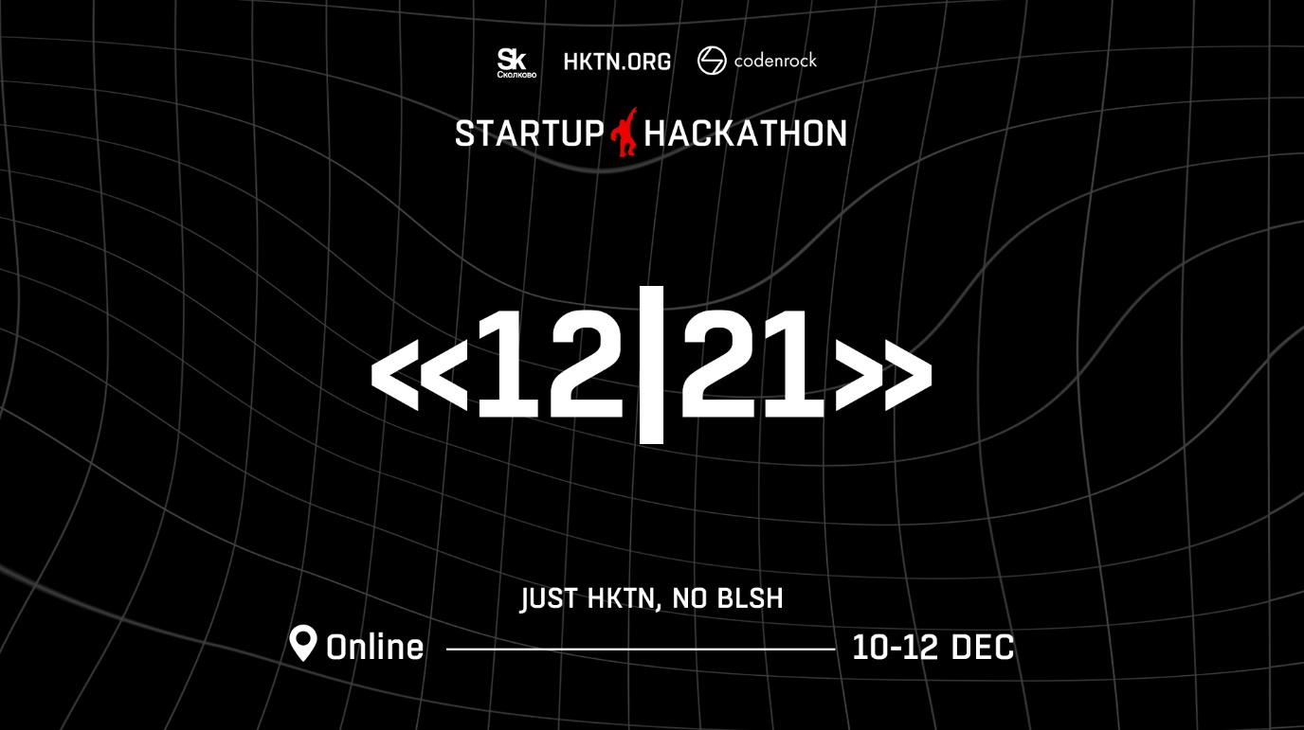

48 часов, 5 треков и 1000 участников.
Это не анонс блокбастера, а круче – анонс нового
стартап-хакатона 12|21!

5 классных задач от 5 топовых компаний ждут твою дримтим!
Выбери трек себе по скилам и хакатонь 10-12 декабря.
«12|21» — это новый масштабный онлайн-хакатон в серии стартап-хакатонов, организуемых и проводимых при поддержке резидентов «Сколково».
Мы собрали для тебя 5 топовых задач от 5 технологических компаний.
Всё просто и сложно одновременно — изучи все треки и выбери себе трек по скилам до 9 декабря. Затем найди себе команду или собери свою dream-team. 10 декабря после открытия Хакатона и публикации потробностей трека, начинай хакатонить:)
Подробнее

Выбирай трек по душе (и скилам)
 Кибербезопасность
Транспорт
Ритейл
Сервисы для бизнеса


Что получишь ты?
- отраслевая экспертиза проектов
- сотрудничество с крутыми разработчиками, аналитиками, дизайнерами
- свой трекер для команды
- возможность получить оффер
- призы: классные книги, мерч в каждом треке, билеты на ивенты от Сколково
Что от тебя ждут компании?
Новые смелые нестандартные технологические решения их задач
Регистрация

Зарегистрируйся на хакатон до 9 декабря, не проспи!







 |  | 

1221@hktn.org

Если вы хотите отписаться от рассылки или изменить контактные данные, перейдите по ссылке ниже:

